ZÁKLADNÍ ŠKOLA A MATEŘSKÁ ŠKOLA KOSTELNÍ HLAVNO
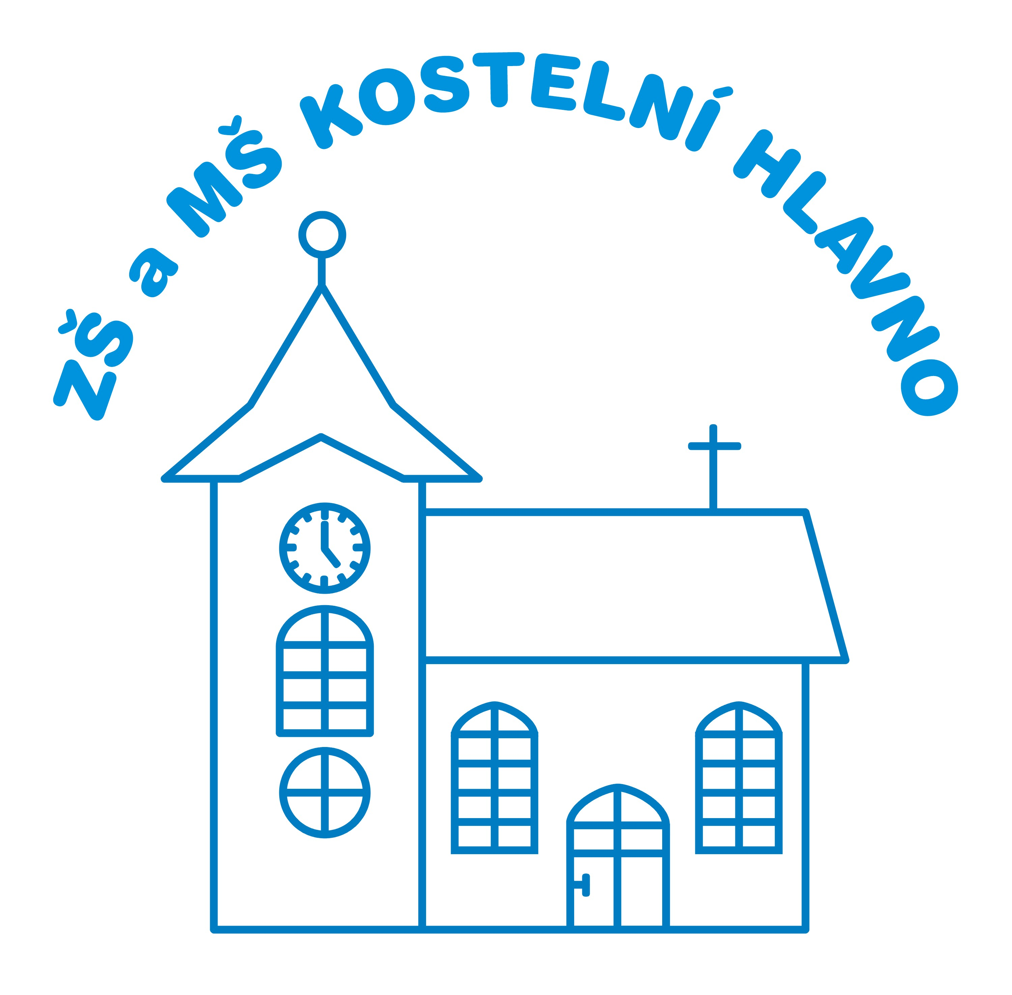
Kostelní Hlavno 97 294 76 Kostelní Hlavno
okres Praha - východ
telefon: 326971065, 734575374
IČ: 75002264
e-mail:zs.kostelnihlavno@volny.cz
www.zskostelnihlavno.cz

vyhlašuje

ZÁPIS K PŘEDŠKOLNÍMU VZDĚLÁVÁNÍ PRO ŠKOLNÍ ROK 2020/2021

Ministerstvo školství, mládeže a tělovýchovy vydalo v souvislosti s mimořádnými opatřeními vlády k ochraně obyvatelstva v souvislosti s koronavirem a onemocněním COVID-19 opatření k organizaci zápisů k předškolnímu vzdělávání pro školní rok 2020/2021. Zápisy budou probíhat v květnu, a to bez přítomnosti dětí a zákonných zástupců.

Termín zápisu: 12. 05. 2020

Pro příjem žádostí o přijetí k předškolnímu vzdělávání stanovuji dostatečně dlouhé období v rozmezí stanoveném školským zákonem, a to
od 02. 05. 2020 do 12. 05. 2020.

Mgr. Jitka Potměšilová
ředitelka školy

